전력공급사 및 통신사 변경을 위한 조사 보고서
김원일

서론
2024년 4월부터 Rakuten Mobile의 Rakuten 최강 플랜을 사용 중이었으나 망 속도가 느려 사용 중에 불편함을 호소하게 되는 일이 많아 통신사의 변경을 생각 중에 있었다. 또한, 처음 이사할 때 간사이전력의 종량전등A 요금제를 계약하였으나 최근 영국의 옥토퍼스 에너지가 일본에서 도쿄가스와의 협업으로 전력공급 사업을 시작하였고 홍보의 일환으로 우리 집에 광고 차 방문한 적이 있었다. 당시 광고를 하던 직원은 간사이전력에 비하면 가격이 저렴하다는 것을 홍보하였으므로 이를 지금까지의 전력 사용량을 기반으로 계산하여 실제로 저렴한지 검증하고 통신사 변경을 함께 진행할 시 어떤 조합을 이용하는 것이 제일 유리할 지 알아보았다. 이 보고서의 구조는 다음과 같다. 2절에서는 현제 전력 소비 패턴을 분석하고 3절에서는 현재 사용 중인 간사이전력의 종량전등A 요금제를 포함한 각 4개 회사의 5개 요금제를 소비 및 비교한다. 4절에서는 Rakuten Mobile의 Rakuten 최강 플랜을 포함한 5개 회사의 6개 요금제를 소개 및 비교하고, 마지막으로 5절에서 3, 4 절에서 알아본 내용을 토대로 모든 조합 중에서 경쟁력 있는 조합을 선택한 후, 전체 전력 및 통신 비용의 예상 합계를 비교할 것이다.

현재의 전력 소비 추세
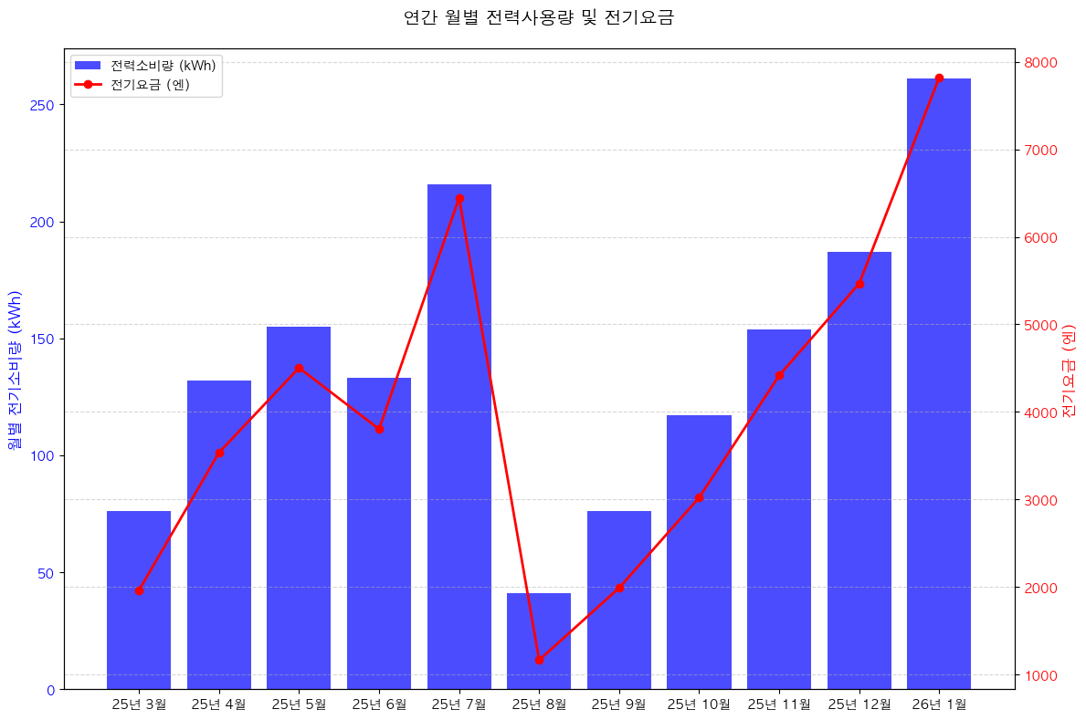
그림 1: 현재의 전력 소비 패턴 및 요금 (원일)
그림 1에서 현재의 전력 소비 패턴과 각 달의 전기 요금을 확인할 수 있다. 그림을 보면 어떠한 패턴이 나타나고 있음을 알 수 있다. 먼저 3월부터 전력소비량이 서서히 증가하다가 7월에 정점 다다른다. 8월에 폭락했다가 다시 서서히 올라 1월에 다시 한 번 정점에 다다른다. 먼저 3월, 8월, 그리고 9월은 방학으로 인해 귀가하였으므로 전력소비량이 적었다. 또한, 7월과 12월, 1월은 각각 여름과 겨울이었으므로 에어컨, 또는 히터를 사용하여 전력소비량이 많았음을 유추할 수 있다. 특이한 점으로는 에어컨을 사용한 여름보다 히터를 사용한 겨울에 전기료가 더 많이 부과된 점이다. 이 점으로 미루어 난방이 냉방보다 덜 효율적임을 알 수 있다.

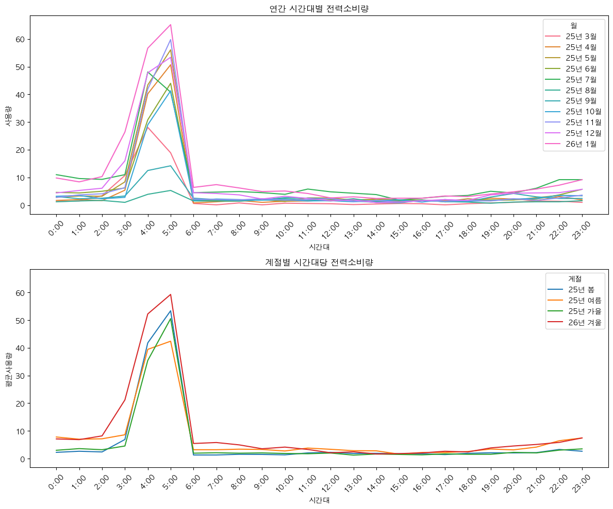
그림 2: 시간대별 전력소비량 (원일)
다음으로 알아볼 것은 시간대별 전력 소비량이다. 그림 2에서 알 수 있듯이 오전 3시에서 오전 5시 사이에 전력 소비량이 급증한다. 이는 온수 보일러가 해당 시간대에 작동하기 때문인 것으로 예상된다. 한 가지 인상적인 점은 계절별 시간대당 전력소비량 그래프에서 보이듯이 같은 새벽 시간대 임에도 불구하고 여름에 전력 소비량이 적었다는 것이다. 그러나 이 점을 제외하면 겨울, 여름, 봄/가을 순으로 전력소비량이 높았다. 이 그래프에서도 겨울에 더 많은 전력이 소비되었음이 나타난다. 이 사실은 그림 3에서 더욱 잘 드러난다. 또한, 그림 3은 집에 있는 시간은 오후 7시부터 오전 7시까지는 여름/겨울에 훨씬 더 많은 전력을 소비하지만 그 이외 시간대에는 대동소이하다는 것을 나타내기도 한다.
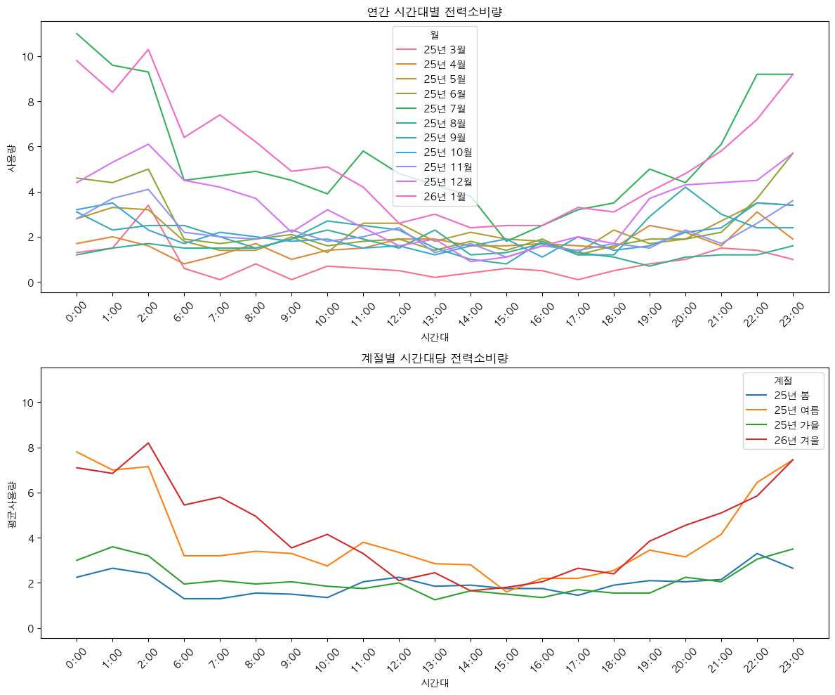
그림 3: 시간대별 전력소비량 (원일, 오전 3시 – 오전 5시 제외)

전기 요금제 소개 및 비교
이 보고서에서는 4개 회사의 5개 요금제를 비교하였다. 그 목록은 다음과 같다.
- 간사이전력, 종량전등A
- 옥토퍼스 에너지, 그린 옥토퍼스
- 옥토퍼스 에너지, 심플 옥토퍼스
- au전기, 전기M플랜(관서)
- 소프트뱅크 전기, 우리집 전기 Powered by 간사이전력
위 요금제들 대한 자세한 설명은 표1에 나와있다.
위에 언급된 회사 중au전기와 소프트뱅크 전기는 각각 통신사업사인 KDDI와 Softbank가 운영하는 것으로 해당 회사를 이용하고 해당 통신사업자가 제공하는 요금제에 가입하면 통신비를 할인 받을 수 있다. (4절 참조). 그러나 이들은 간사이전력의 서비스를 그대로 제공하므로 간사이전력과 비교하였을 때 가격에서의 메리트는 없었다. 또한, 일본은 전기 요금에 연료비 조정액과 재생에너지 발전 촉진 부과금 등이 포함되나 이 금액은 계속 변동하기에 쉬이 알 수 없다. 그러므로 이 보고서에서는 해당 금액을 제외하고 전력소비량만 고려하고 계산하였다. 그러므로 실제 금액과 다를 수 있음을 먼저 밝힌다.
이름 | 회사 | 기본요금 | 상세요금(kWh당) | 비고
종량전등A | 간사이전력 | 522.58 엔 | 15kWh까지: 0엔  120kWh까지: 20.21엔  300kWh까지: 28.59엔
그린 옥토퍼스 | 옥토퍼스 에너지 | 12.40 엔/일 | 15kWh까지: 0엔  120kWh까지: 20.08엔  300kWh까지: 26.61엔  300kWh이상: 26.61엔
심플 옥토퍼스 | 옥토퍼스 에너지 | 없음 | 26.4엔
전기M플랜(관서) | au전기 | 522.57 엔 | 15kWh까지: 0엔  120kWh까지: 20.20엔  300kWh까지: 28.58엔 | 간사이전력과 같은 서비스  통신사결합 할인 제공
우리집 전기 Powered by 간사이전력 | 소프트뱅크 전기 | 522.58 엔 | 15kWh까지: 0엔  120kWh까지: 20.21엔  300kWh까지: 28.59엔 | 간사이전력과 같은 서비스  통신사결합 할인 제공
표 1 : 전기 요금제들

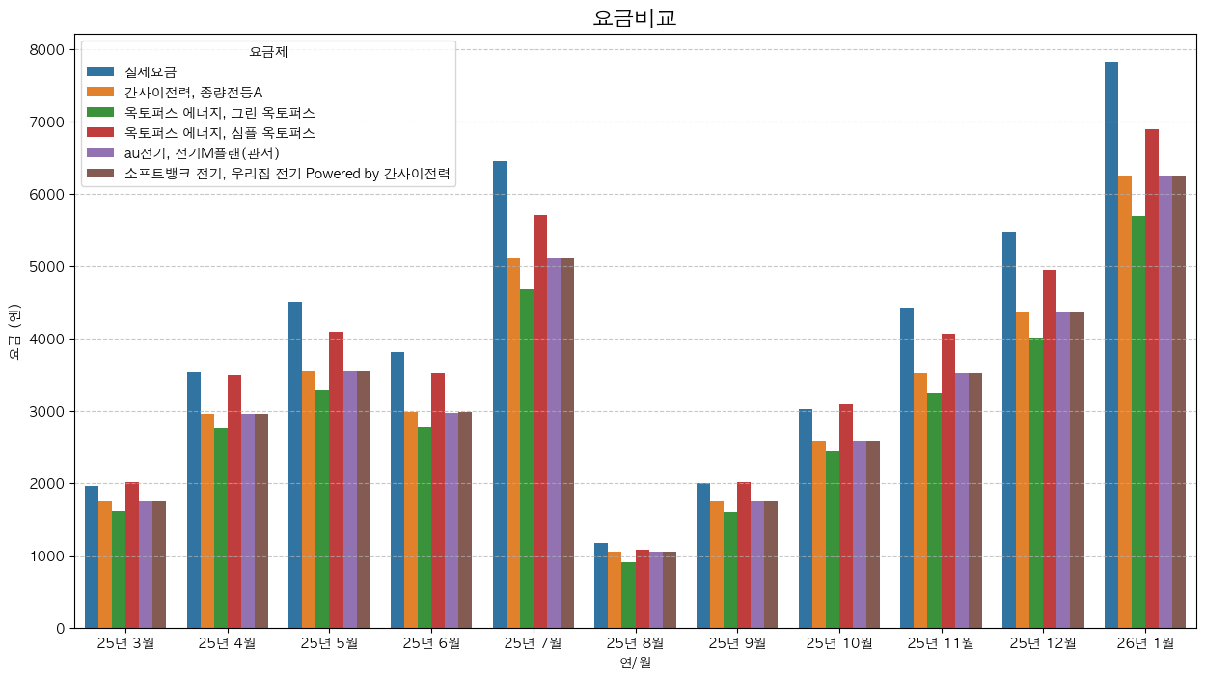
그림 4 : 실제 전기 요금과 각 요금제의 비교 (원일)
그림 4는 실제요금과 5개 요금제의 가격을 비교한 것이다. 전기M플랜(관서)와 우리집 전기 Powered by 간사이전력은 종량전등A와 가격이 거의 동일한 것을 알 수 있다. 그러므로 이 두 가지 요금제의 경우에는 다른 금액을 포함할 경우 실제요금과 거의 같은 금액이 부과될 것으로 예상된다. 반면에 옥토퍼스 에너지의 두 가지 요금제는 그린 옥토퍼스의 경우는 종량전등A보다 약간 가격이 낮았고 심플 옥토퍼스의 경우에는 종량전등A보다 약간 가격이 높았다. 실제로 옥토퍼스 에너지에서 제공하는 시뮬레이션에서 그린 옥토퍼스가 실제요금보다 약간 낮은 금액이 부과됨을 확인할 수 있었다. 그러므로 전략공급사만 고려할 경우 옥토퍼스 에너지의 그린 옥토퍼스 요금제를 사용하는 것이 가장 유리함을 알 수 있었다.

통신사 요금제 소개 및 비교
이 보고서에서는 5개 회사의 5개 요금제를 비교하였다. 그 목록은 다음과 같다.
- Rakuten Mobile, Rakuten 최강 플랜
- UQ Mobile, 코미코미플랜 밸류
- UQ Mobile, 토쿠토쿠플랜2
- NTT 도코모, ahamo
- Y!Mobile, 심플3M
- LINEMO, 베스트 플랜 V
위 요금제들 대한 간단한 설명은 표2에 나와있다.
이름 | 회사 | 망 | 제공 데이터 | 가격 (1달) | 비고
Rakuten 최강 플랜 | Rakuten Mobile | 자체망/au망 | 무제한 | 5GB까지 968엔  20GB까지 2068엔  20GB초과 3168엔 | 최대 220엔 할인
코미코미플랜 밸류 | UQ Mobile | au망 | 35GB | 3828엔 | 할인시 3278엔
토쿠토쿠플랜2 | UQ Mobile | au망 | 30GB | 4048엔 | 할인시 2398엔 혹은 3498엔
ahamo | NTT 도코모 | 자체망 | 30GB | 2970엔
심플3M | Y!Mobile | Softbank망 | 30GB | 4158엔 | 할인시 3058엔
베스트 플랜 V | LINEMO | Softbank망 | 30GB | 2970엔
표2 : 통신사 요금제들
Rakuten Mobile의 Rakuten 최강 플랜은 가족할인시 110엔, 그리고 만 22세 이하일 경우 110엔의 할인을 제공하므로 최대 220엔의 할인을 받을 수 있다. 평균 데이터 사용량은 거의 항상 20GB 이하였으므로 1880엔 + α의 통신비가 발생했다. UQ Mobile의 코미코미플랜 밸류는 만 39세 이하일 경우에는 550엔의 할인을 제공하여 3278엔에 이용이 가능하다. 같은 회사의 토쿠토쿠플랜2의 경우 가족할인으로 550엔, 그리고 au전기를 사용할 경우 추가로 1100엔의 할인을 받아 최소 2398엔의 가격으로 이용할 수 있다. 그러나 가족할인의 경우 UQ Mobile의 경우 가족 할인을 위한 증명서를 제출하여야 하는데 일본 내에서 가족관계를 증명할 수 있는 서류가 없으므로 가족할인을 받을 수 없을 수도 있다. NTT 도코모의 ahamo는 아무런 할인도 제공하지 않지만 기본 가격이 제일 저렴하였으며 계약 즉시 2만엔의 현금 페이백을 제공한다. Y!Mobile의 심플3M의 경우 소프트뱅크 전기를 이용하면 1100엔을 할인 받아 3058엔에 이용 가능하며 계약 즉시 2만엔의 현금 페이백을 제공한다. 마지막으로 LINEMO의 베스트 플랜 V 또한 2970엔에 기본 가격이 NTT 도코모와 함께 가장 저렴하지만 아무런 혜택이 존재하지 않으며 외국인은 가입이 힘들다. 그림 5에서 모든 조건에서 요금제들을 비교하였다. 이때, 한 달에 25GB를 사용한다고 가정하였고 11개월간 사용한 금액을 계산하였다.
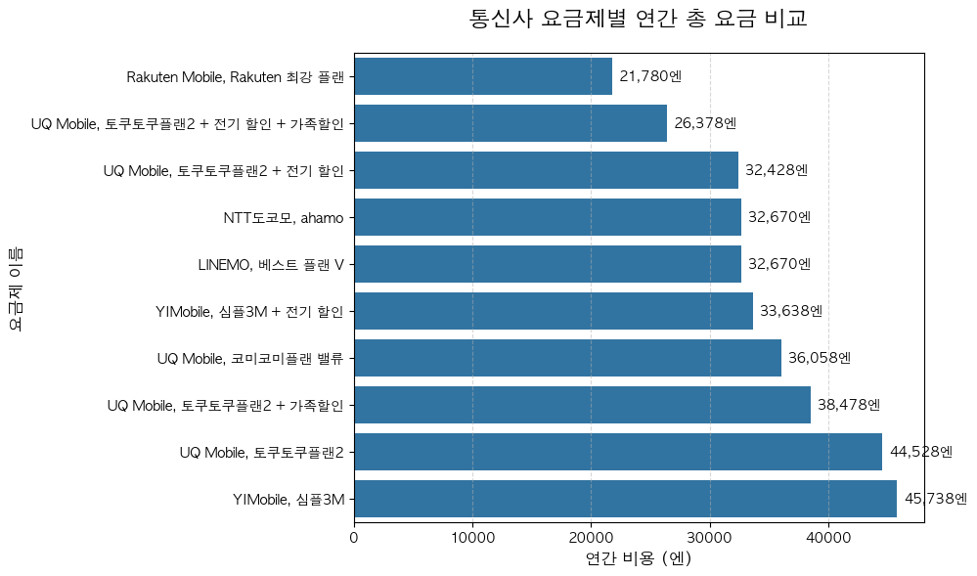
그림 5 : 요금제별 / 조건별 가격 비교
그림 5에서 원래 사용하던 Rakuten Mobile의 Rakuten 최강 플랜이 가장 저렴하였음이 나타났고, UQ Mobile, 토쿠토쿠플랜2 + 전기 할인 + 가족할인, UQ Mobile, 토쿠토쿠플랜2 + 전기 할인, NTT 도코모, ahamo가 그 뒤를 이었다. 이는 그저 가격만을 생각한다면 Rakuten Mobile의 Rakuten 최강 플랜이 가장 유리하고 빠른 속도를 원한다면 UQ Mobile의 토쿠토쿠플랜2에 각종 할인을 적용하는 것이 가장 유리함을 알 수 있다.

전체 전기료 및 통신비 계산
이제 위에서 비교한 전력공급사와 통신사업자의 요금제들을 조합해서 어떤 조합이 가장 저렴한지 알아볼 것이다. 전력 요금제 중에서는 가장 저렴했던 옥토퍼스 에너지의 그린 옥토퍼스, 통신사와 연계되는 au전기의 전기M플랜(관서), 그리고 원래 쓰고있던 간사이전력의 종량전등A가 선택되었으며 통신사 요금제 중에서는 원래 사용하던 Rakuten Mobile의 Rakuten 최강 플랜과 이를 이어 가장 저렴한 요금제들인 UQ Mobile의 토쿠토쿠플랜2와 NTT도코모의ahamo가 선택되었다. 옥토퍼스 에너지의 것이 아닌 전기 요금제들은 간사이전력의 요금제와 사실상 동일하므로 그림 1의 실제요금 자료를 이용했다.
또한, 가격을 비교할 조합들은 다음과 같다.
- 간사이전력, 종량전등A / Rakuten Mobile, Rakuten 최강 플랜
- au전기, 전기M플랜(관서) / UQ Mobile, 토쿠토쿠플랜2 (전기할인 & 가족할인)
- au전기, 전기M플랜(관서) / UQ Mobile, 토쿠토쿠플랜2 (전기할인)
- 옥토퍼스 에너지, 그린 옥토퍼스 / NTT 도코모, ahamo
비교 결과는 그림 6에 나와있다.
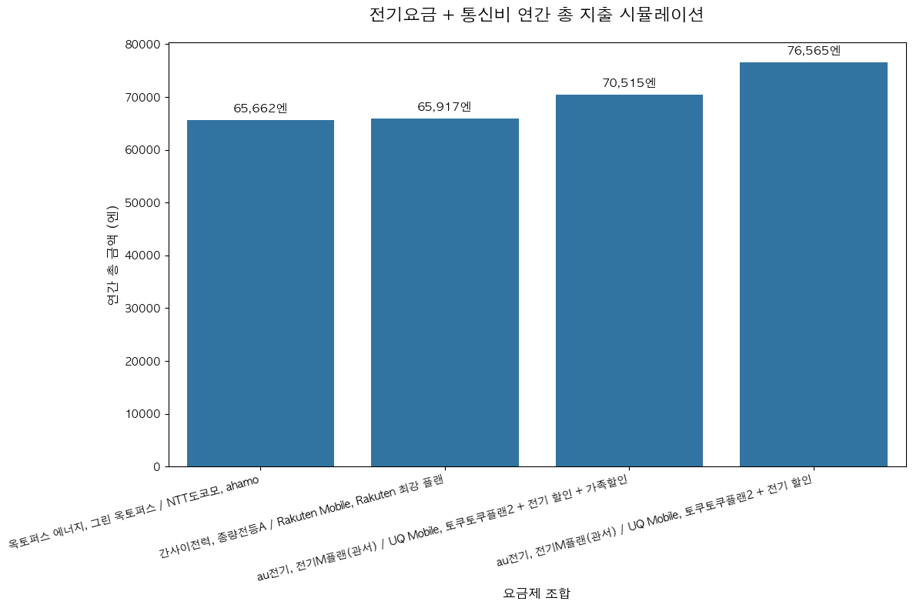
그림 6 : 최종 비교 결과
비교 결과 옥토퍼스 에너지의 그린 옥토퍼스 요금제와 NTT 도코모의 ahamo요금제를 사용하는 것이 가장 저렴함이 나타났다. 그러나 원래 사용하던 조합과 비교하였을 때 큰 우위를 가지지 않음을 알 수 있다. 그러나 NTT 도코모로 변경할 경우 2만엔의 페이백을 받을 수 있으므로 2만엔의 편익이 생기게 된다.

APPENDIX
A. 현재의 전력 소비 패턴 및 요금 (나경)
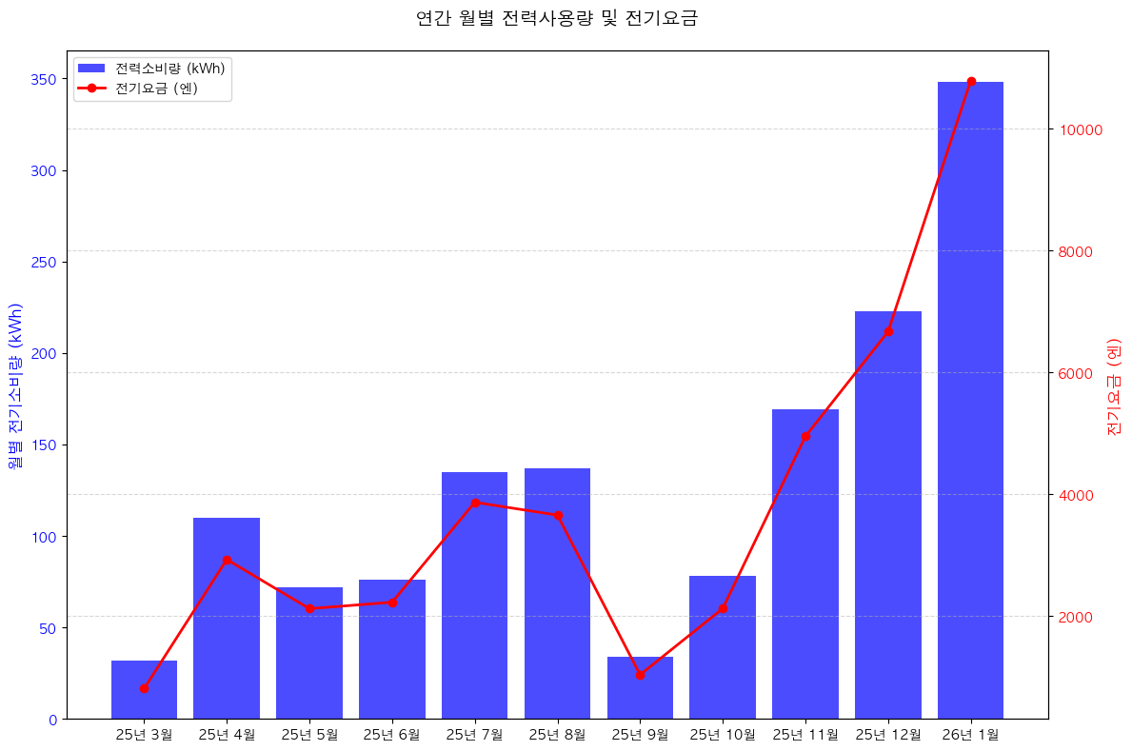

B. 실제 전기 요금과 각 요금제의 비교 (나경)
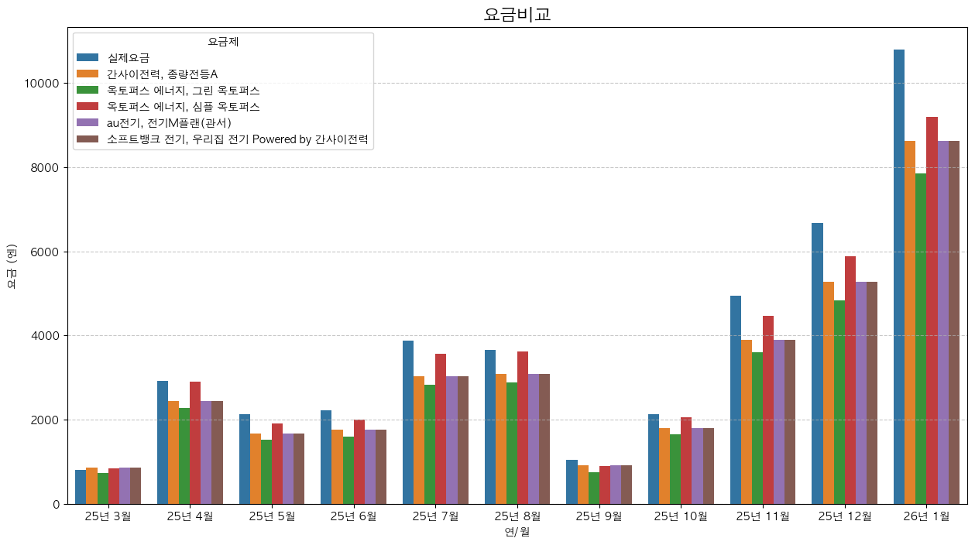

C. 기변을 검토할 경우
페이백을 제공하는 통신사들의 경우 현금 페이백 대신에 기변시 기기값을 할인 받을 수 있다. iPhone 16 128GB모델을 기준으로 통신사별 가격은 다음과 같다.
NTT 도코모 : 89,265엔
Softbank (Y!Mobile) : 161,940엔 (48개월 할부)

